Модуль: Обзор языка Python. Базовые конструкции

Тема: Основные элементы программирования

Задача 1:
Напишите программу, запрашивающую у пользователя длину и ширину комнаты. После ввода значений должен быть произведен расчет площади комнаты и выведен на экран. Длина и ширина комнаты должны вводиться в формате числа с плавающей запятой. Дополните ввод и вывод единицами измерения, принятыми в вашей стране. Это могут быть футы или метры.
Краткая характеристика решения:
Формула площади комнаты S = a*b , где a , b – длина и ширина комнаты
Исходный текст программы:
Length = float(input("Введите длину комнаты (м): "))
Width = float(input("Введите ширину комнаты (м): "))
Square = Length * Width
print("Площадь комнаты", round(Square,3), "м^2")
Тестирование программы:
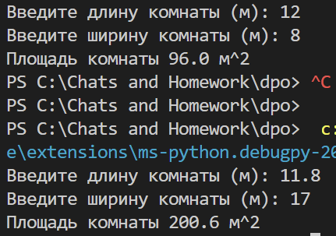
Задача 2:
Объем цилиндра может быть рассчитан путем умножения площади круга, лежащего в его основе, на высоту. Напишите программу, в которой пользователь будет задавать радиус цилиндра и его высоту, а в ответ получать его объем, округленный до одного знака после запятой.
Краткая характеристика решения:
Формула объема цилиндра V = S*h
Исходный текст программы:
import math
from math import pi

Radius = float(input("Введите радиус цилиндра (м): "))
Height = float(input("Введите высоту цилиндра (м): "))
Square = pi * Radius**2
Volume = Square * Height
print("Объем цилиндра равен ", round(Volume, 1), "м^3")
Тестирование программы:
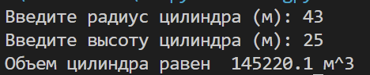
Задача 3:
Создайте программу, которая запрашивает у пользователя два целых числа a и b, после чего выводит на экран результаты следующих математических операций:
- сумма a и b;
- разница между a и b;
- произведение a и b;
- частное от деления a на b;
- остаток от деления a на b;
- десятичный логарифм числа a;
- результат возведения числа a в степень b.

Исходный текст программы:
import math

a = int(input("Введите первое целое число: "))
b = int(input("ВВедите второе целое число: "))

print("Сумма чисел a и b :", a + b)
print("Разность чисел a и b :", a - b)
print("Произведение чисел a и b :", a * b)
print("Частное от деления a на b :", a // b)
print("Остаток от деления a на b :", a % b)
print("Десятичный логарифм числа a :", math.log(a, 10))
print("Возведение числа a в степень b :", a**b)
Тестирование программы:
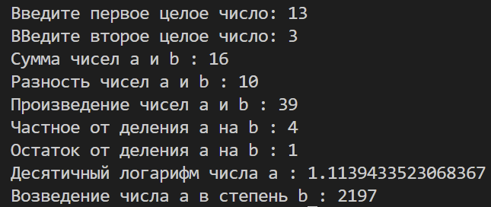
Задача 4:
Площадь треугольника может быть вычислена с использованием следующей формулы, S = b*h/2где b – длина основания треугольника, а h – его высота. Напишите программу, в которой пользователь сможет вводить значения для переменных b и h, после чего на экране будет отображена площадь треугольника с заявленными основанием и высотой.

Краткая характеристика решения:
S = b*h/2, где b – длина основания треугольника, а h – его высота

Исходный текст программы:
b = float(input("Введите длину основания треугольника (м): "))
h = float(input("Введите высоту треугольника (м): "))
square = (b*h)/2
print("Площадь треугольника", round(square,3), "м^2")
Тестирование программы:
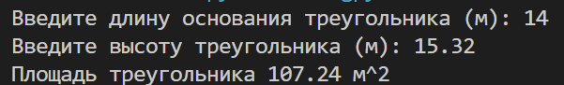
Задача 5:
Программа, которую вы напишете, должна начинаться с запроса у пользователя суммы заказа в ресторане. После этого должен быть произведен расчет налога и чаевых официанту. Вы можете использовать принятую в вашем регионе налоговую ставку для подсчета суммы сборов. В качестве чаевых мы оставим 18 % от стоимости заказа без учета налога. На выходе программа должна отобразить отдельно налог, сумму чаевых и итог, включая обе составляющие. Форматируйте вывод таким образом, чтобы все числа отображались с двумя знаками после запятой.
Краткая характеристика решения:
Для расчета НДС взяли ставку в 20%
Исходный текст программы:
order_sum = float(input("Введите сумму заказа (руб): "))
tips = order_sum * (18/100)
tax = order_sum * (20/100)
result = order_sum + tax + tips
print("Сумма налога (руб): ", round(tax, 2), "\n", "Сумма чаевых (руб): ",
round(tips, 2), "\n", "Итого (руб): ", round(result, 2))
Тестирование программы:
